### **Название задачи:** Открытие депозитов онлайн

### **Автор:** Ожогин Антон

### **Дата:** 26.12.2024

### **Функциональные требования**

Опишите здесь верхнеуровневые Use Cases. Их нужно оформить в виде таблицы с пошаговым описанием:

|  |  |  |  |
| --- | --- | --- | --- |
| **№** | **Действующие лица или системы** | **Use Case** | **Описание** |
| 1 | Клиент, Интернет-банк, Сайт, Хранилище ставок | Получение актуальных ставок | Интернет-банк\сайт запрашивает данные из хранилища ставок для отображения клиенту актуальной информации о депозитах и индивидуальных предложениях. |
| 2 | Клиент, Интернет-банк, Сайт, Система кол-центр | Подача заявки на депозит | Клиент выбрав понравившеся условия депозита отправляет заявку в интернет-банке\сайте банка котороая передаётся в систему кол-центра, после чего с клиентом связывается менеджер кол-центра уточнения условий депозита. Для нового клиента - ожидание посещения отделения банка клиентом для идентификации. Для существующего клиента – подтвержденеим операции кодом из СМС. |
| 3 | Клиент, Менеджер кол-центра, Система кол-центра, АБС, СМС-шлюз | Обработка заявки менеджером кол-центра | Менеджер кол-центра получает новую заявку из системы кол-центра, анализирует, созванивается с клиентом и предлагает особые условия, после чего взаимодействует с АБС для подтверждения условий депозита. По завршению процессса клиент получает СМС-уведомление о статусе заявки и условиях депозита. |
| 4 | Клиент, Менеджер отделения, АБС | Идентификация клиента в отделении | Клиент приходит в отделение банка для идентификации и подтверждения документов. Менеджер отделения получает данные заявки из АБС, после чего завршает процедуру идентификации клиента, подтверждает условия депозита и создаёт депозит в АБС. Клиент получает необходимые документы. |

### **Нефункциональные требования**

Опишите здесь нефункциональные требования и архитектурно-значимые требования.

|  |  |
| --- | --- |
| **№** | **Требование** |
| 1 | Работа 24/7 и максимальная доступность системы 99.9% с возможностью переключения на резервный ЦОД |
| 2 | Защита даннах с помощью механизма шифрования трафика. |
| 3 | В приоритете использовать существующие технологии базы данных MS SQL и Oracle. Можно развернуть новые технологии, но необходимо, чтобы они были совместимы с существующими платформами разработки. |
| 4 | Простой и понятный для клиента интерфейс в общепринятой стилистики компании |
| 5 | Быстрый отклик системы на действия пользователя ( <1 sec) |

### **Решение**

Диаграмма контекста

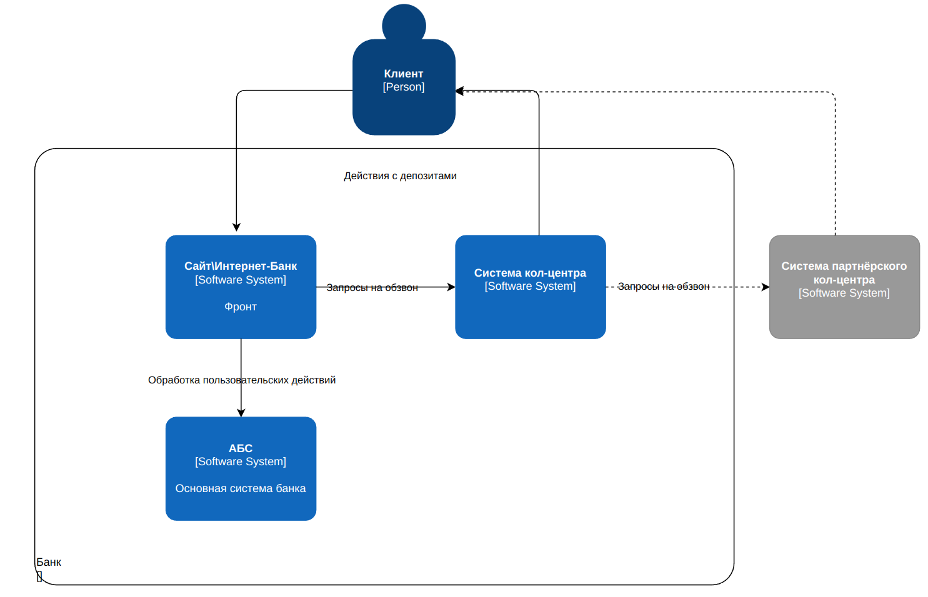

Диаграмма контейнеров

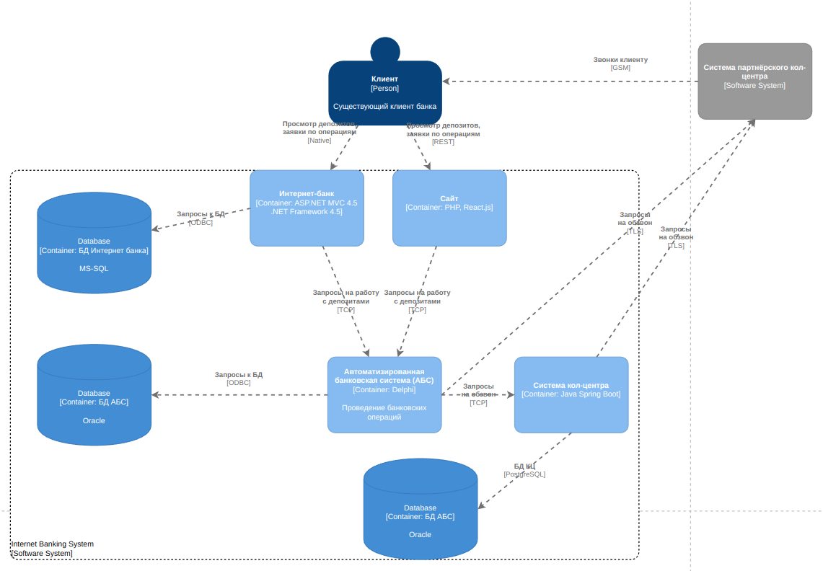

**Логика принятия решений**

На этапе mvp нет смысла вносить радикальные изменения в архитектуру, для быстрого внесения изменений требуется использовать в приоритете имеющийся стек по БД и C#.

### **Альтернативы**

1. Добавление очереди запросов
2. Добавление сервиса заявок
3. Пересмотр работы интернет банка для объединения с АБС

**Недостатки, ограничения, риски**

1. Использование сторннего кц для связи с клиентом, тут может быть как учечка даных клиентов, зависимость внесения изменений от команды разработки подрядчика, так и отказ в обслуживании по разным причинам.
2. Требуется использование серверов очередей для демфирования нагрузки на АБС систему, что может поотребовать новые знания в этой области от команы разработки и эксплуатации.
3. Уменьшение человеческого фактора в процессе обработки заявки.
4. АБС легко перегрузить, чтобы снизить нагрузку, можно использовать kafka и отправлять заявки на обработку через очередь, но будет недостаток с актуальностью обновления.